Министерство общего и профессионального образования Ростовской области государственное бюджетное профессиональное образовательное учреждение
Ростовской области
«Ростовское профессиональное училище № 5»
(ГБПОУ РО ПУ № 5)

Рабочая ПРОГРАММа УЧЕБНОЙ ДИСЦИПЛины

ОП.02. Техническая графика
профессия 15.01.30 Слесарь

г. Ростов - на- Дону 2018г.
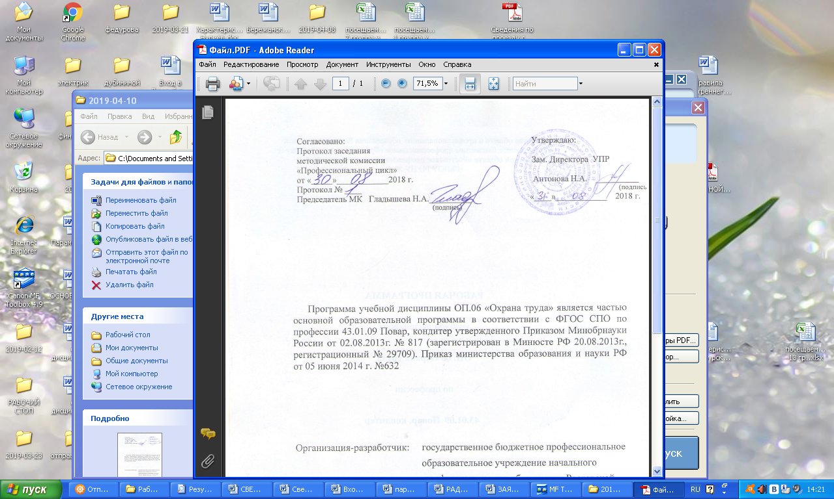

Рабочая программа учебной дисциплины ОП.02. Техническая графика
разработана в соответствии федеральным государственным образовательным стандартом среднего профессионального образования (ФГОС СПО) по профессии 151903.02 Слесарь утверждённого приказом Министерства образования и науки РФ № 817 от 02 августа 2013г.

Организация - разработчик: ГБПОУ РО ПУ № 5

Разработчик: преподаватель Гниденко М.Ю.

СОДЕРЖАНИЕ

 | стр
1. ПАСПОРТ РабочЕй ПРОГРАММЫ УЧЕБНОЙ ДИСЦИПЛИНЫ. | 4
2. СТРУКТУРА и содержание УЧЕБНОЙ ДИСЦИПЛИНЫ. | 5
3. условия реализации учебной дисциплины. | 9
4. Контроль и оценка результатов Освоения учебной дисциплины. | 10

1. паспорт РабочЕй ПРОГРАММЫ УЧЕБНОЙ ДИСЦИПЛИНЫ
ОП.02. Техническая графика.
1.1. Область применения рабочей программы.

Рабочая программа учебной дисциплины Техническая графика является частью основной профессиональной образовательной программы в соответствии с ФГОС по профессии СПО 15.01.30 Слесарь, входящим в состав укрупнённой группы профессий 150000 Металлургия, машиностроение и металлообработка, по направлению подготовки 151900 Конструкторско - технологическое обеспечение машиностроительных производств.
Профессиональные компетенции (ПК):
ПК 1.1. Выполнять слесарную обработку деталей приспособлений, режущего и измерительного инструмента.
ПК 1.2. Выполнять сборку приспособлений, режущего и измерительного инструмента.
ПК 1.3. Выполнять ремонт приспособлений, режущего и измерительного инструмента.
ПК 2.1. Выполнять сборку сборочных единиц, узлов и механизмов машин, оборудования, агрегатов.
ПК 2.2.Выполнять регулировку и испытание сборочных единиц, узлов и механизмов машин, оборудования, агрегатов.
ПК 3.1.Выполнять разборку и сборку узлов и механизмов оборудования, агрегатов и машин.
ПК3.2.Выполнять ремонт узлов и механизмов оборудования, агрегатов и машин.
ПК3.3.Выполнять испытание узлов и механизмов оборудования, агрегатов и машин.
Рабочая программа дисциплины может быть использована в профессиональном обучении по программам: – профессиональной подготовки по профессиям рабочих; – переподготовки рабочих, в целях получения новой профессии рабочего с учетом вида профессиональной деятельности; – повышения квалификации рабочих, в целях последовательного совершенствования профессиональных знаний, умений и навыков по имеющейся профессии рабочего

1.2 Место учебной дисциплины в структуре основной профессиональной образовательной программы: дисциплина входит в общепрофессиональный цикл.

1.3 Цели и задачи учебной дисциплины – требования к результатам освоения дисциплины:
В результате освоения учебной дисциплины обучающийся должен
знать:
– читать и оформлять чертежи, схемы и графики;
– составлять эскизы на обрабатываемые детали с указанием допусков и посадок;
– пользоваться справочной литературой;
– пользоваться спецификацией в процессе чтения сборочных чертежей, схем;
– выполнять расчеты величин предельных размеров и допуска по данным чертежа и определять годность заданных действительных размеров;
уметь:
– основы черчения и геометрии;
– требования единой системы конструкторской документации (ЕСКД);
– правила чтения схем и чертежей обрабатываемых деталей;
способы выполнения рабочих чертежей и эскизов

1.4 Количество часов на освоение учебной программы учебной дисциплины:

максимальная учебная нагрузка - 48 час,
в том числе:
обязательная аудиторная учебная нагрузка- 32 часа;
самостоятельная работа- 16 часов.

2. СТРУКТУРА И СОДЕРЖАНИЕ УЧЕБНОЙ ДИСЦИПЛИНЫ
2.1. Объем учебной дисциплины и виды учебной работы

Вид учебной работы |  | Количество часов
Максимальная учебная нагрузка (всего) |  | 48
Обязательная аудиторная учебная нагрузка (всего) |  | 32
в том числе:
практические занятия |  | 20
лабораторные работы
контрольные работы
Самостоятельная работа обучающегося |  | 16
Итоговая аттестация - дифференцированный зачет | 1

2.2. Тематический план и содержание учебной дисциплины ОП.02 Техническая графика

Наименование разделов и тем. | Содержание учебного материала, лабораторные работы и практические занятия, самостоятельная работа обучающихся | Объем часов | Уровень освоения
1 | 2 | 3 | 4
Раздел 1. Основы черчения и начертательной геометрии |  | 14
Тема 1.1 Геометрические построения | Содержание. | 2 | 2
Тема 1.1 Геометрические построения | Цели и задачи дисциплины «Техническая графика».  Основы черчения и геометрии.  Геометрические построения. Построение параллельных и перпендикулярных прямых линий. Деление отрезков, окружностей, построение углов.  Сопряжения.
Тема 1.1 Геометрические построения | Практические занятия. | 2 | 3
Тема 1.1 Геометрические построения | Практическое занятие №1 Выполнение геометрических построений, сопряжения. | 2 | 3
Тема 1.2 Основные положения начертательной геометрии. | Содержание | 2 | 2
Тема 1.2 Основные положения начертательной геометрии. | Прямоугольное проецирование.  Проекции геометрических тел.  Аксонометрическое проецирование.  Технический рисунок.
Тема 1.2 Основные положения начертательной геометрии. | Практические занятия. | 6 | 3
Тема 1.2 Основные положения начертательной геометрии. | Практическое занятие №2 Построение трех проекций деталей. | 2 | 3
Тема 1.2 Основные положения начертательной геометрии. | Практическое занятие №3 Построение проекций точек на геометрических телах. | 2 | 3
Тема 1.2 Основные положения начертательной геометрии. | Практическое занятие №4 Выполнение чертежей деталей во  фронтальной диметрии, в изометрической проекции | 2 | 3
Самостоятельная (внеаудиторная) работа обучающихся №1 | Содержание. | 4 | 3
Самостоятельная (внеаудиторная) работа обучающихся №1 | Работа №1. Выполнить презентацию на тему: Общие положения ЕСКД. Система Государственных стандартов.
Тема 1.3 Основные правила выполнения чертежей. | Содержание | 2 | 2
Тема 1.3 Основные правила выполнения чертежей. | ЕСКД. Общие правила оформление чертежей.  Способы выполнения рабочих чертежей и эскизов.  Изображения. Основные положения и определения. Виды. Расположение.  Сечения, разрезы.  Условности и упрощения
Тема 1.3 Основные правила выполнения чертежей. | Практические занятия | 4
Тема 1.3 Основные правила выполнения чертежей. | Практическое занятие №5 Выполнение чертежей деталей с сечением и разрезами. | 2
Самостоятельная (внеаудиторная) работа обучающихся№2 | Содержание. | 4 | 3
Самостоятельная (внеаудиторная) работа обучающихся№2 | Выполнить презентацию на тему: Машинная графика.  Общие правила выполнения чертежей.
Раздел 2. Правила вычерчивания технических деталей, выполнение технических схем. |  | 18
Тема 2.1 Правила вычерчивания технических деталей и их соединений | Содержание | 2 | 2
Виды изделий и конструкторских документов.
Резьбы. Классификация. Изображение и обозначение на чертежах.
 | Практические занятия. | 6 | 3
 | Практическое занятие №6 Изображение крепежных изделий | 2 | 3
 | Практическое занятие №7 Изображение резьбовых соединений. | 2 | 3
 | Практическое занятие №8 Выполнение технических рисунков деталей. | 2 | 3
Самостоятельная (внеаудиторная) работа обучающихся № 3 | Содержание. | 4 | 3
Самостоятельная (внеаудиторная) работа обучающихся № 3 | Выполнить презентацию на тему: Основные требования к разработке и оформлению технологического процесса.
Тема 2.2 Чертежи общего вида. Сборочные чертежи. Схемы. | Содержание | 4 | 2
Тема 2.2 Чертежи общего вида. Сборочные чертежи. Схемы. | Чертежи общего вида. Общие требования.  Изображение изделий на чертежах общего вида.  Схемы. Виды, типы, изображение.  Правила выполнения и чтения схем.  Гидравлические, пневматические и электрические схемы.  Кинематические схемы.  Электрические схемы.
Тема 2.2 Чертежи общего вида. Сборочные чертежи. Схемы. | Практические занятия. | 4 | 3
Тема 2.2 Чертежи общего вида. Сборочные чертежи. Схемы. | Практическое занятие №9 Выполнение деталирования. | 2 | 3
Тема 2.2 Чертежи общего вида. Сборочные чертежи. Схемы. | Практическое занятие №10 Выполнение чертежа кинематической схемы. | 2 | 3
Самостоятельная (внеаудиторная) работа обучающихся № 4 | Содержание. | 4 | 3
Самостоятельная (внеаудиторная) работа обучающихся № 4 | Выполнить чертеж схемы металлорежущего станка.
Дифференцированный зачет |  | 1 | 3

3. условия реализации УЧЕБНОЙ дисциплины
3.1. Требования к минимальному материально-техническому обеспечению
Реализация учебной дисциплины требует наличия учебного кабинета «Технической графики».

Оборудование учебного кабинета:
– комплект учебно-наглядных пособий;
– измерительный инструмент;
– макеты;
– плакаты.
– детали
Технические средства обучения:
– компьютер с лицензионным программным обеспечением
– проектор мультимедийный;

3.2. Информационное обеспечение обучения
Перечень рекомендуемых учебных изданий, интернет-ресурсов, дополнительной литературы
Основные источники. 1. Бродский А.М. «Черчение»: Учебник для нач. проф. Образования/ – М: Издательский центр «Академия», 2013. – 400 с. 2.Феофанов А.Н. Чтение рабочих чертежей: учеб. пособие/А.Н. Феофанов. – 3-е изд., стер. – М: Издательский центр «Академия», 2013 – 80. 3. Феофанов А.Н. Основы машиностроительного черчения: учеб. пособие/А.Н. Феофанов. – 3-е изд., стер. – М: Издательский центр «Академия», 2013 – 80. Учеб. пособие. – ОИЦ «Академия», 2013. – 336 с.

Дополнительная литература.
1. Вышнепольский И.С. - Техническое черчение: Учеб. для СПТУ. - 3-е изд., перераб. и доп. - М.: Высш. шк., 1988. -223с.
2. Ганенко А.П., Милованов Ю.В., Лапсарь М.И. Оформление текстовых и графических материалов при подготовке дипломных, курсовых и письменных экзаменационных работ: учеб. пособие для нач. проф. Образования. -М.: ИРПО;
Издательский центр «Академия», 1988. -352с.
3. Бабулин Н.А. Построение и чтение машиностроительных чертежей: Учебник для профессиональных учебных заведений - 10-е изд., перераб. И доп. - М.: Высшая школа; Издательский центр «Академия», 1998.-367 с.

4. Контроль и оценка результатов освоения УЧЕБНОЙ Дисциплины

Контроль и оценка результатов освоения учебной дисциплины осуществляется преподавателем в процессе проведения практических занятий и лабораторных работ, тестирования, а также выполнения обучающимися индивидуальных заданий, проектов, исследований.

Результаты обучения  (освоенные умения, усвоенные знания) | Формы и методы контроля и оценки результатов обучения
1 | 2
Умения:
читать и оформлять чертежи, схемы и графики; | оценка выполнения внеаудиторной самостоятельной работы № 5, 6,  практических занятий № 3,4, 9
составлять эскизы на обрабатываемые детали с указанием допусков и посадок; | оценка выполнения внеаудиторной самостоятельной работы № 2,  практических занятий № 9
пользоваться справочной литературой; | оценка выполнения внеаудиторной самостоятельной работы № 1,  практических занятий №9
пользоваться спецификацией в процессе чтения сборочных чертежей, схем; | оценка выполнения внеаудиторной самостоятельной работы № 5, 6  практических занятий № 9
выполнять расчеты величин предельных размеров и допуска по данным чертежа и определять годность заданных действительных размеров; | практических занятий № 9,
Знания:
основы черчения и геометрии; | оценка выполнения внеаудиторной самостоятельной работы № 1,  практических занятий №1-7
требования единой системы конструкторской документации (ЕСКД); | оценка выполнения внеаудиторной самостоятельной работы №1,  практических занятий №1 -9
правила чтения схем и чертежей обрабатываемых деталей; | оценка выполнения внеаудиторной самостоятельной работы № 5, 6,  практических занятий № 9
способы выполнения рабочих чертежей и эскизов | оценка выполнения внеаудиторной самостоятельной работы № 3,  практических занятий № 3-9

